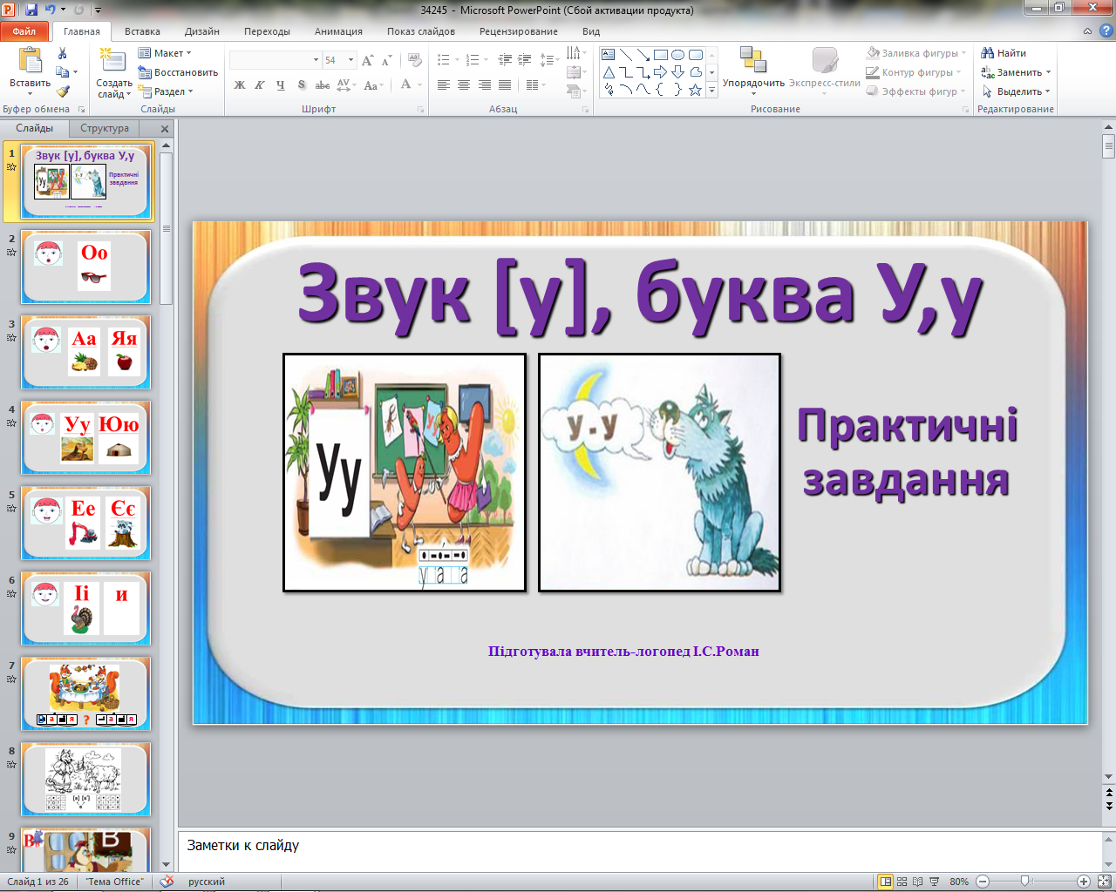

**Послухайте віршики. Який звук частіше чуєте?**

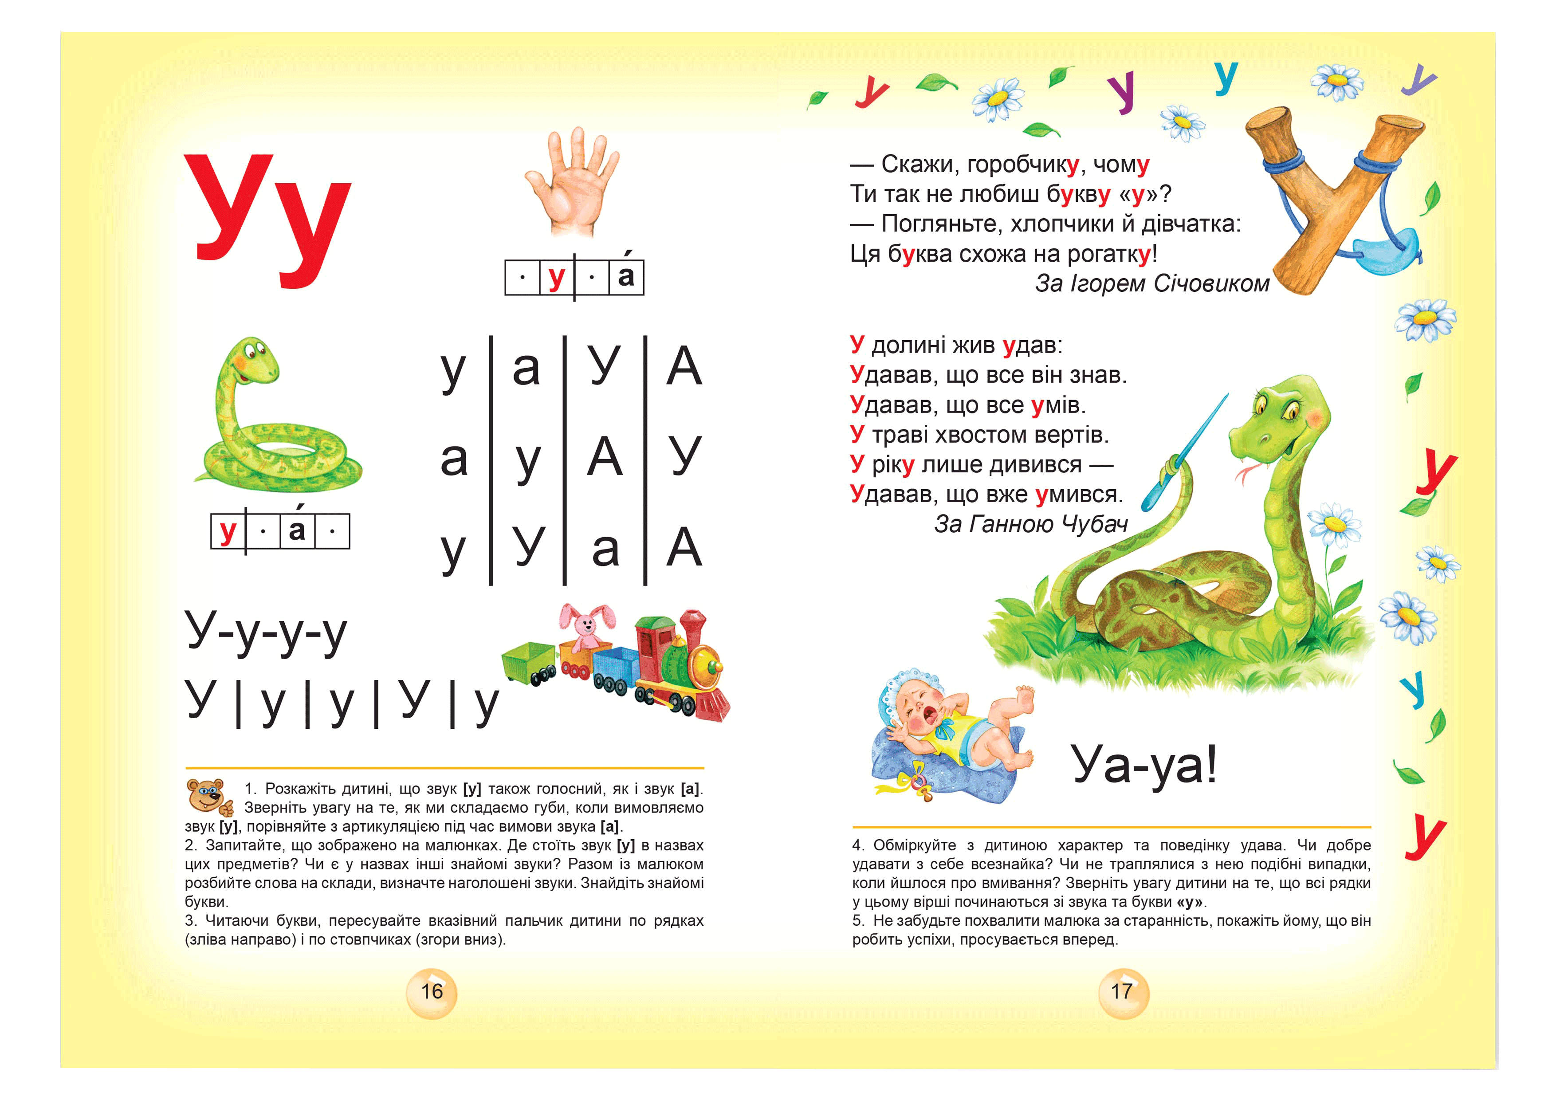

**Допоможіть Удавчику долізти до Умивальника.**

**Проведіть пальчиком по доріжці, промовляючи голосний звук [у].**



**На що схожа літера «У». Пофантазуйте.**

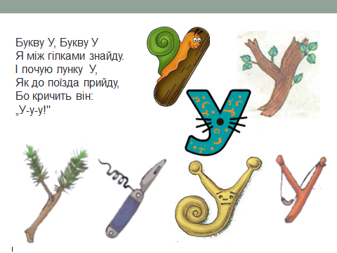

**1.Виконайте завдання. Знайдіть і розмалюйте картинку, в назві якої є голосний звук [у]**

**(вудка, папуга, груша, цибуля, гуска, губи).**

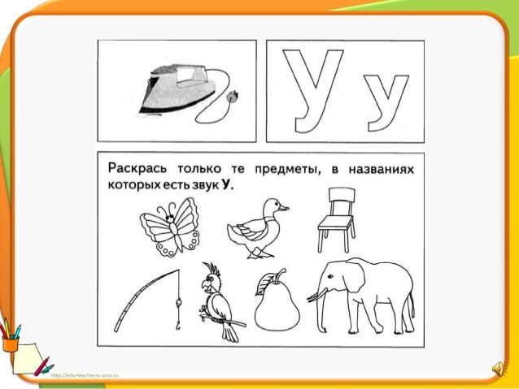

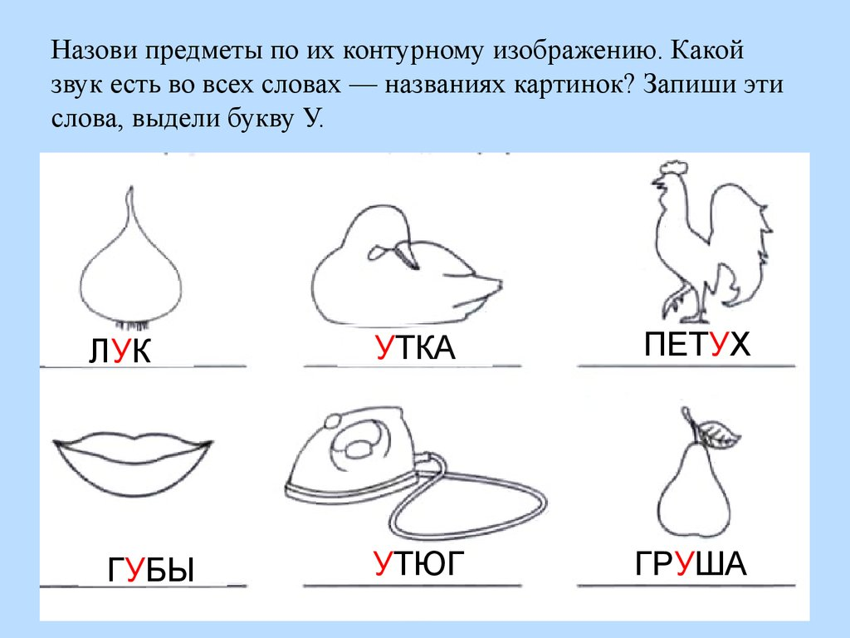

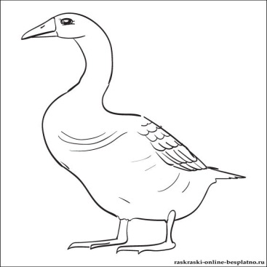

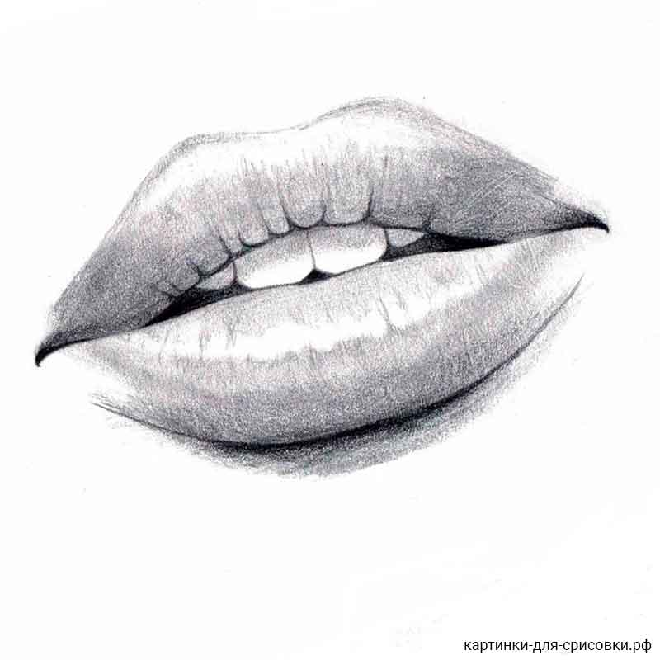

**2.Викоанйте завдання. Назвіть картину словом, визначте місце голосного звука [у] (автобус, удав, губи, кенгуру, груші, павук).**

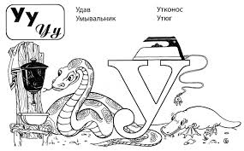

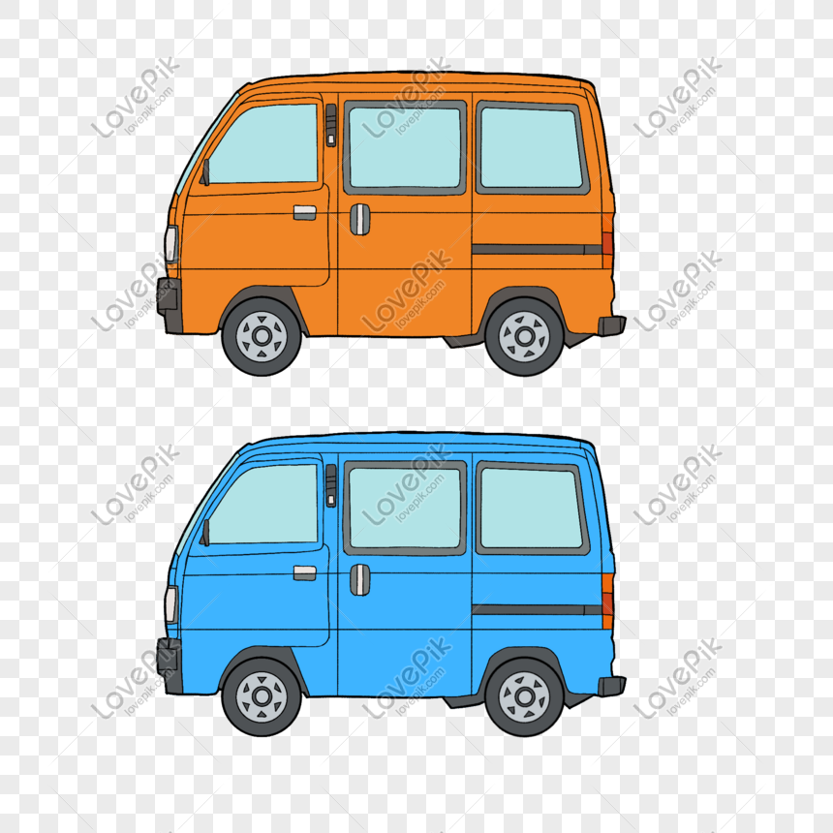

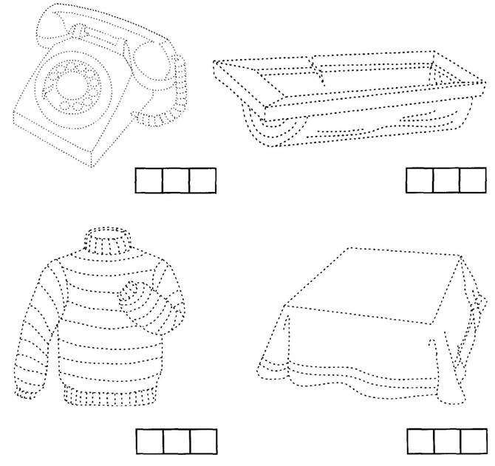

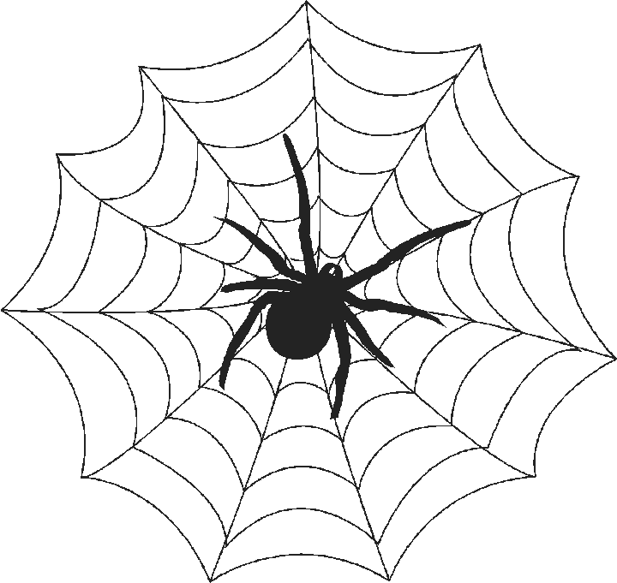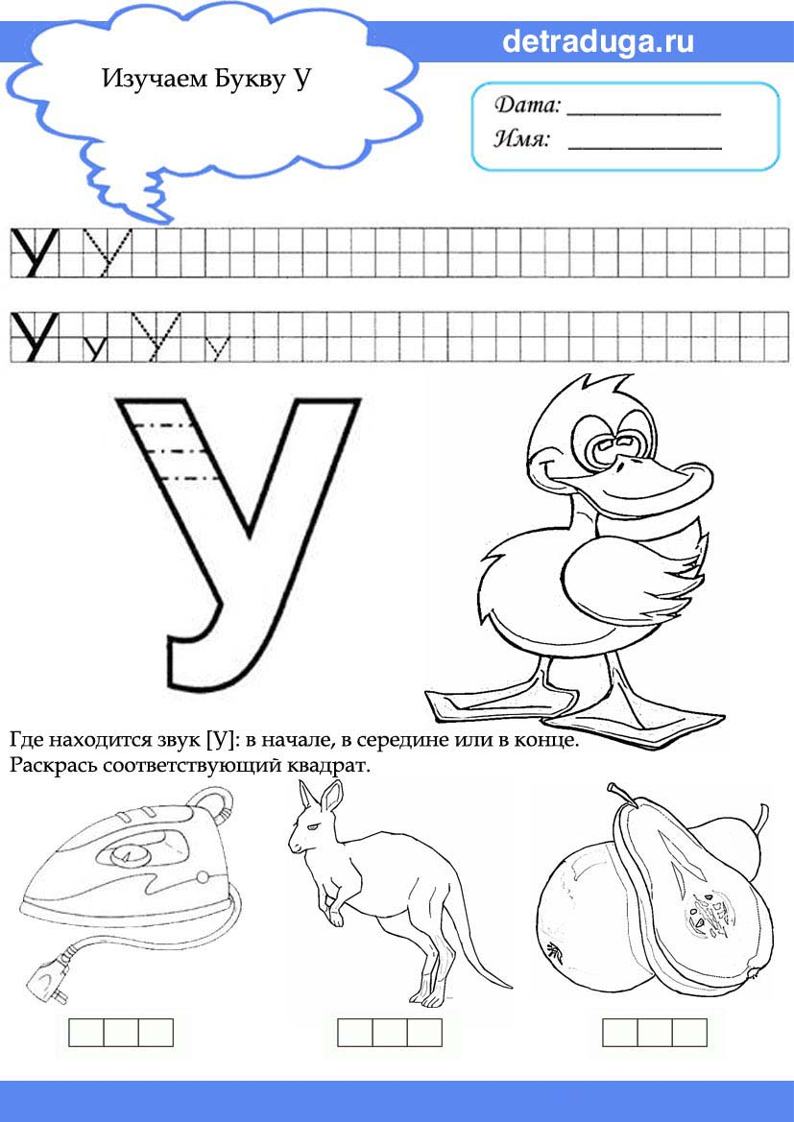





**3.Виконайте завдання. Знайдіть і замалюйте червоним олівцем частинки, де побачили літеру «У».**

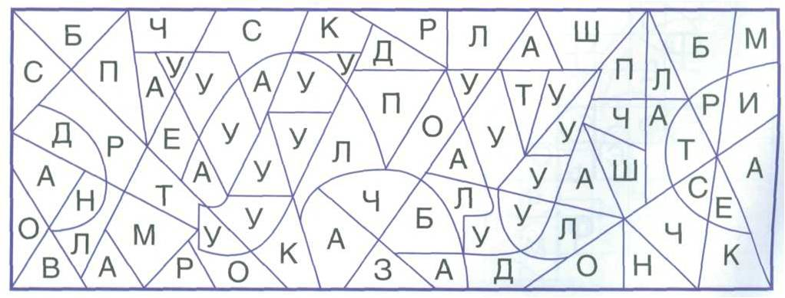

**4.Виконайте завдання.**

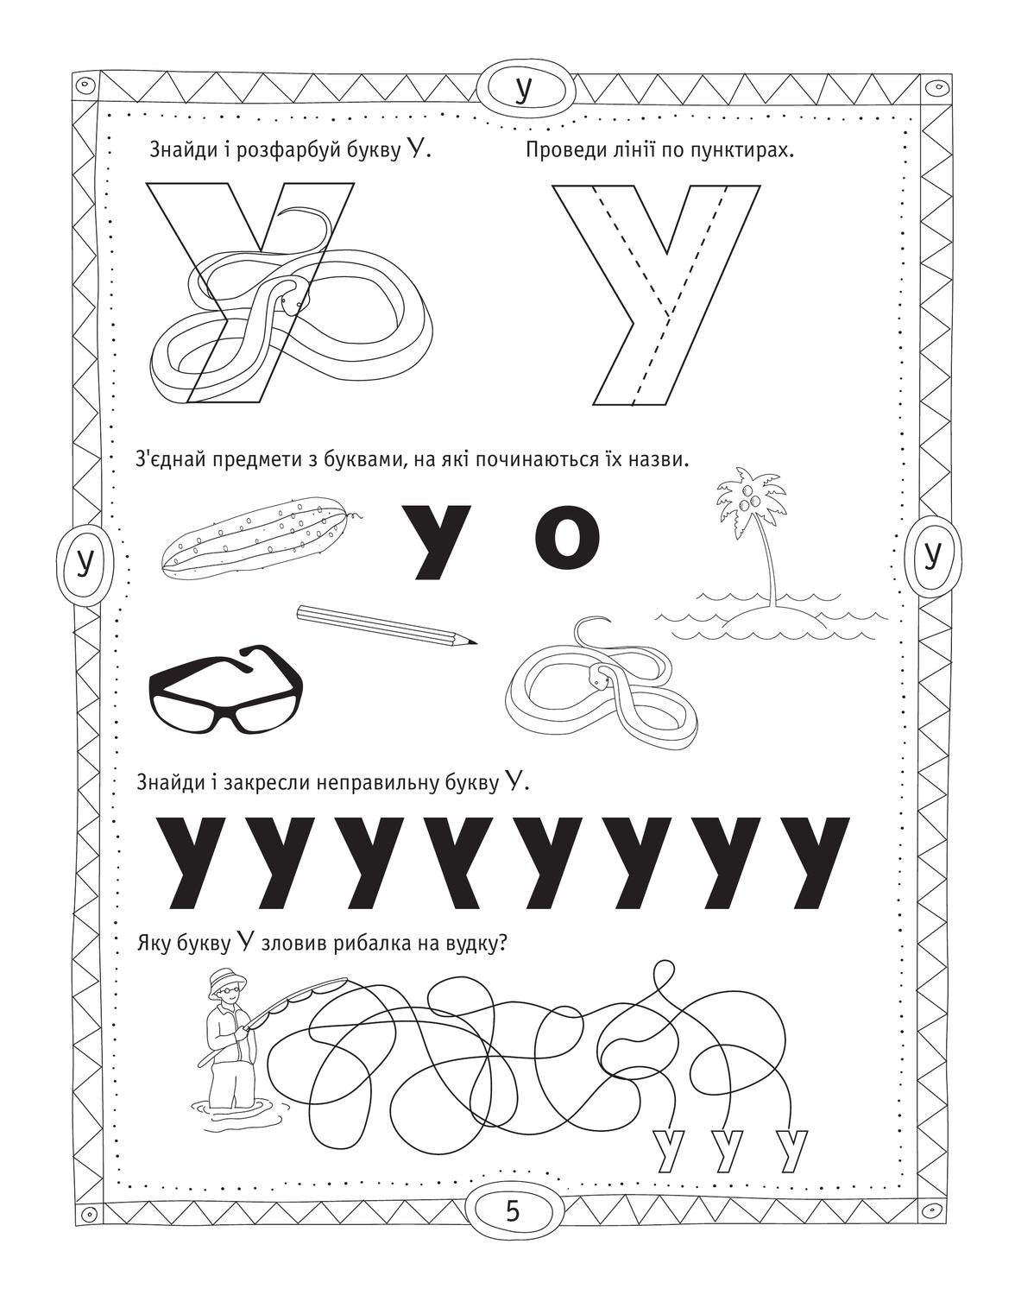



**5.Виконайте завдання. Допоможіть рибкам зібрати бульбашки. Знайдіть всі кружечки з літерою «У», зафарбуйте їх червоним олівцем.**

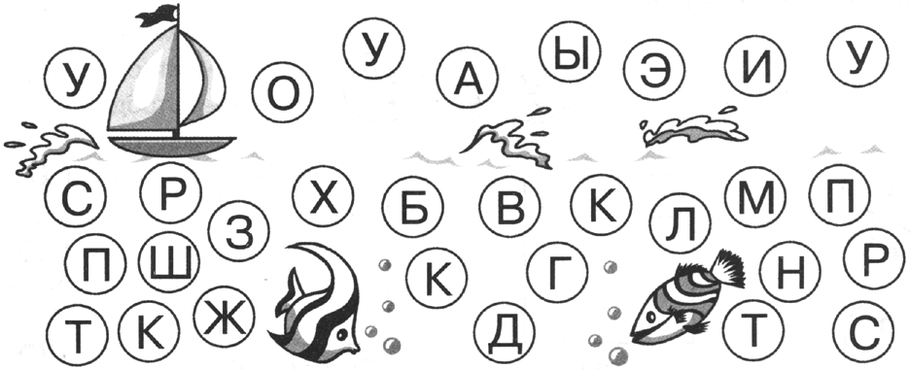

**6.Виконайте завдання. Знайдіть всі літери «у», обведіть в кружечок червоним олівцем.**

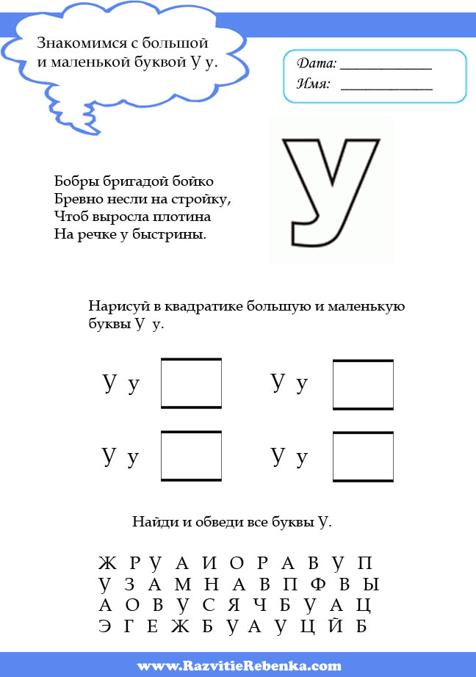

**7.Виконайте завдання. Знайдіть і розфарбуйте картинку, в назві якої є голосний звук [у]**

**(бублики, кукурудза, горох, цибуля).**

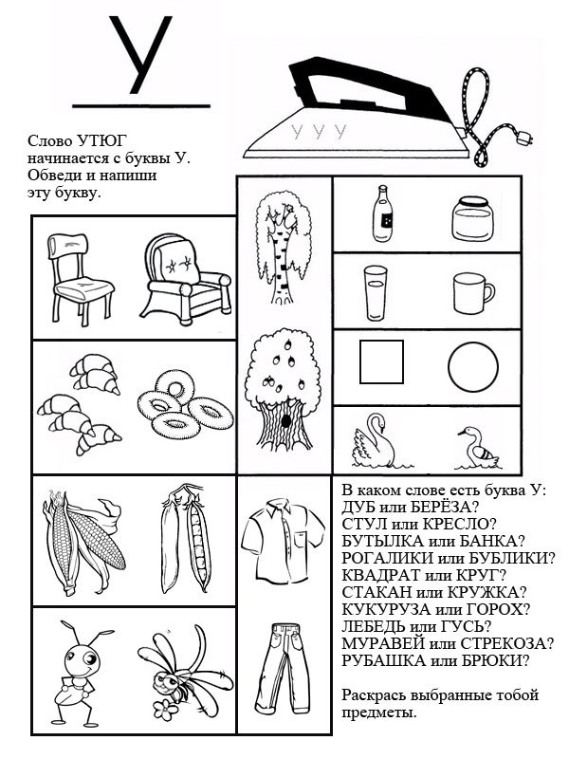

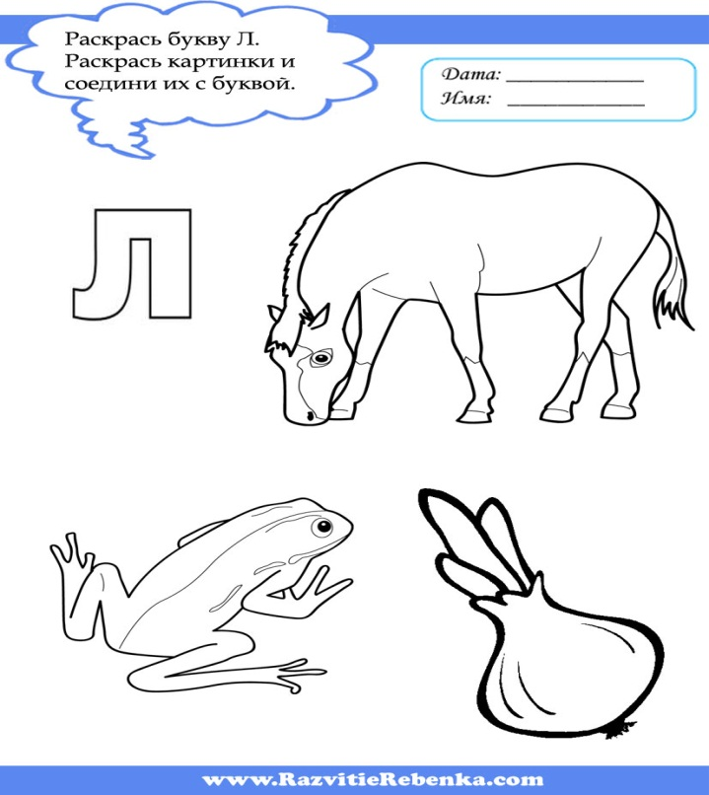

**8.Викоанйте завдання. Назвіть картину словом, визначте місце голосного звука [у]. Зафарбуйте необхідний квадратик простим олівцем (цибуля, медуза, акула, окуляри, клоун, папуга, удав, Умка).**

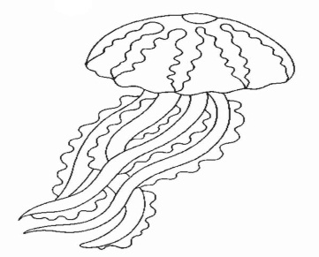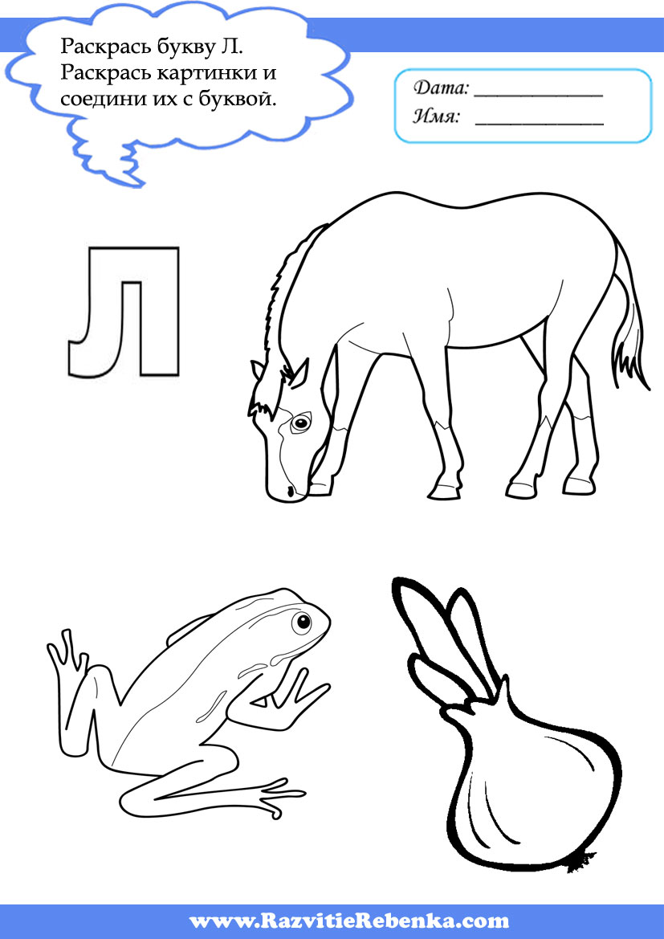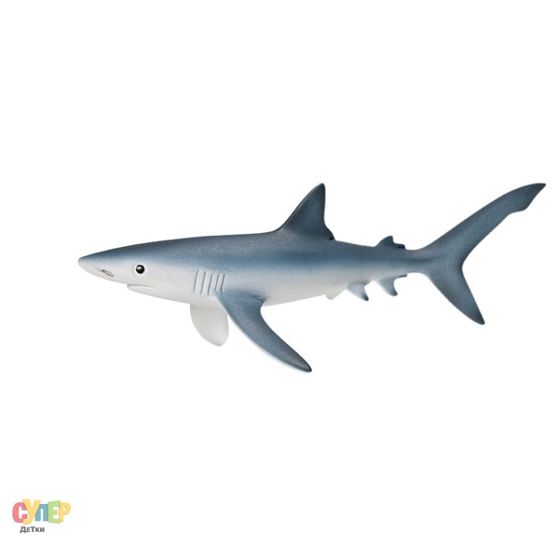





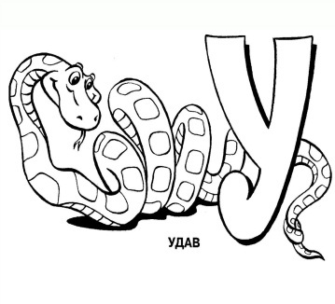

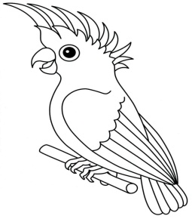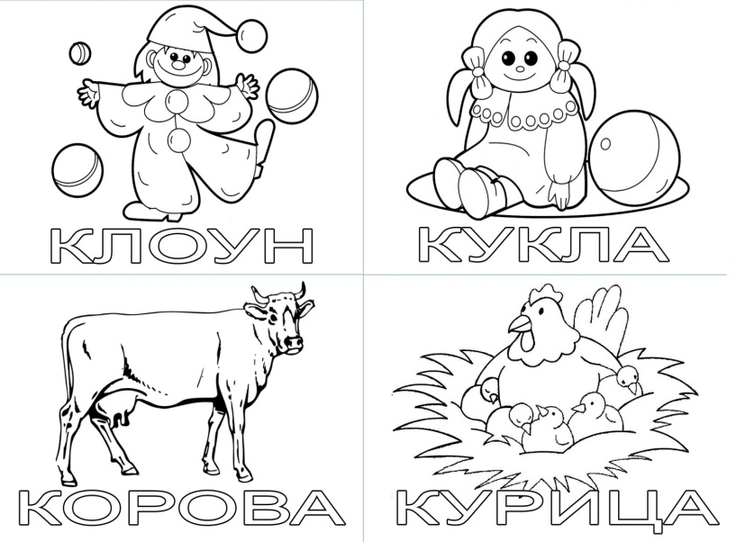



**9.Виконайте завдання. Пропишіть по пунктирним лініям літеру «у». Напишіть слово, прочитайте, прокоментуйте.**

